|  |  |  |  |
| --- | --- | --- | --- |
| 姓名： | **棒球** | 检测编号： | **172109214** |
| 性别： | **男** | 联系电话： | **13666627367** |
| 年龄： | 12 | 检测日期： | **2021-09-15** |

**青少年身体形态、**

**机能健康发育、**

**运动选材检测评估报告**

**检测报告**



**中心简介**

生命力康（天津）运动科技有限公司，成立于2018年，是全国首家专注于为大众、青少年、竞技运动员、体育运动爱好者等人群提供人体运动能力检测评估、青少年形态机能健康发育筛查评估、科学运动选材检测评价和运动干预方案实施为一体的专业性运动健康服务机构。公司下设三个中心，分别是：

①天津市青少年身体形态、机能健康发育、运动选材检测评估中心；

②天津市青少年身体形态运动矫正与体能提升训练中心；

③天津市人体运动能力检测评估中心。

中心设有基础检测、骨密度检测、体态体姿检测（脊柱弯曲检测）、关节活动度检测、功能性动作筛查、运动心肺功能检测、身体成分检测、人体平衡功能检测、敏捷反应功能检测等九个检测项目。检测所用的仪器设备(除血压、身高、体重、骨密度)均采用国外比较成熟的技术和设备，可为每一位受试者提供用于评估身体运动能力和机能状态的标准技术参数。

中心汇聚了国内外体育领域、医学领域的专家学者，组成筛查、检测、评估、诊断、运动干预的团队，涵盖了运动医学领域的众多专业人员和研究人才。检测项目所涵盖的技术、方法、操作流程、评估标准均经过了专家团队多次论证、评估和现场实地检测把关。中心的研究团队结合国内外相关青少年形态机能发育方面的文献资料和数据，研讨和验证检测评估标准的准确性和科学性，推演和比较运动康复矫正训练方法的安全性、有效性，以求达到实效和预期目标。最终归纳汇总出适宜于在青少年身体形态、机能健康发育检测中应用的方法、标准和评估体系及采用运动干预的方式矫正身体形态机能发育异常状况的系列方案。

目前，天津市青少年身体形态、机能健康发育、运动选材检测评估中心推出的系列检测、评估、运动康复矫正训练项目已经得到了主管部门天津市体育局的认可，指定为天津市青少年身体形态、机能健康发育、运动选材检测评价机构并常年开展面向天津市各运动项目青少年后备人才基地的检测工作。我们相信，随着工作的深入开展，会得到更多的家庭和社会的认可与信赖，真正做到为青少年健康成长和科学的参加体育锻炼，为实现健康中国的目标贡献一份力量。

|  |  |  |  |  |  |  |  |  |
| --- | --- | --- | --- | --- | --- | --- | --- | --- |
| 检测编号 | 172109214 | 姓名 | 棒球 | 性别 | 男 | 年龄 | 12 |  |
| 身份证 | 12010319800912421X | | | 手机号 | 13666627367 | | |
| 检测项目 | 棒球运动选材检测 | | | 检测时间 | 2021-09-15 | | |
| 所属团体 |  | | | | | | |

尊敬的${name}先生/女士：

您好！欢迎您莅临天津市青少年身体形态、机能健康发育、运动选材检测评估中心。健康的身体是人生最宝贵的财富，本着早预防、早发现、早评估、早恢复矫正训练的宗旨，适时推出青少年身体形态健康发育筛查检测评估项目，充分地，创新性地发掘出先进检测仪器的性能，牢牢把住青少年身体形态健康发育的关口，把检测，评估，恢复矫正训练的关口前移，为青少年健康发育和以良好体魄参加体育运动训练，把住青少年6岁-14岁形态发育的关键时点和要素，为青少年健康成长保驾护航。

欢迎您再次光临天津市青少年身体形态、机能健康发育、运动选材检测评估中心！

**检测项目**

|  |  |  |
| --- | --- | --- |
| 检测项目名称 | 检测状态 | 检测时间 |
| 身高测量 | 已检 | 2021-09-15 |
| 超声骨密度检测 | 已检 | 2021-09-15 |
| 体姿体态检测 | 已检 | 2021-09-15 |
| 运动心肺功能检测 | 已检 | 2021-09-15 |
| 敏捷反应检测 | 已检 | 2021-09-15 |

**综合评价**

|  |  |  |  |  |
| --- | --- | --- | --- | --- |
| 检测名称 | 测量值 | | | 评价结果 |
| 身高测量 | 186.0 | | |  |
| 体重/身高X100 | 251.35 | | | -237 |
| 比踝围 | 61.22 | | | 100 |
| 超声骨密度检测 | 2.0 | | | 100 |
| 敏捷反应检测  （动作速度） | 1.0 | | | 80.0 |
| 运动心肺功能检测  （台阶实验） | 基础心率  80.0 | 运动后心率  120.0 | 第一次测量  120.0 | 87.0 |
| 第二次测量  110.0 | 第三次测量  115.0 | 心功能指数  87.0 |
| 综合分 | 41.2 | | | |
| 综合评评价 | 不合格 | | | |

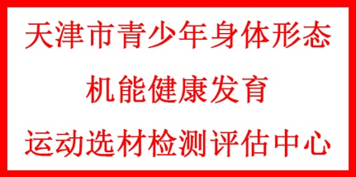

**超声****骨密度检测报**

总体说明：

1、根据天津市青少年身体形态、机能健康发育检测评估中心数据分析得出青少年（6岁-14岁）骨密度Z值在0为正常（根据年龄不同，骨密度值的正常标准存在浮动）;骨密度Z值在-0.6以下为不合格。（骨密度值为一个动态值，在同一天的不同时间段检测的骨密度值是不尽相同的；在一段时间内连续检测几次骨密度值均为不合格，则为骨密度值偏低。）

2、速度力量型和同场对抗型的体育运动项目相对与其他体育运动项目需要骨密度值要偏高，根据运动项目的不同，分析评价也不相同。

3、14岁以下着重于机能发展。

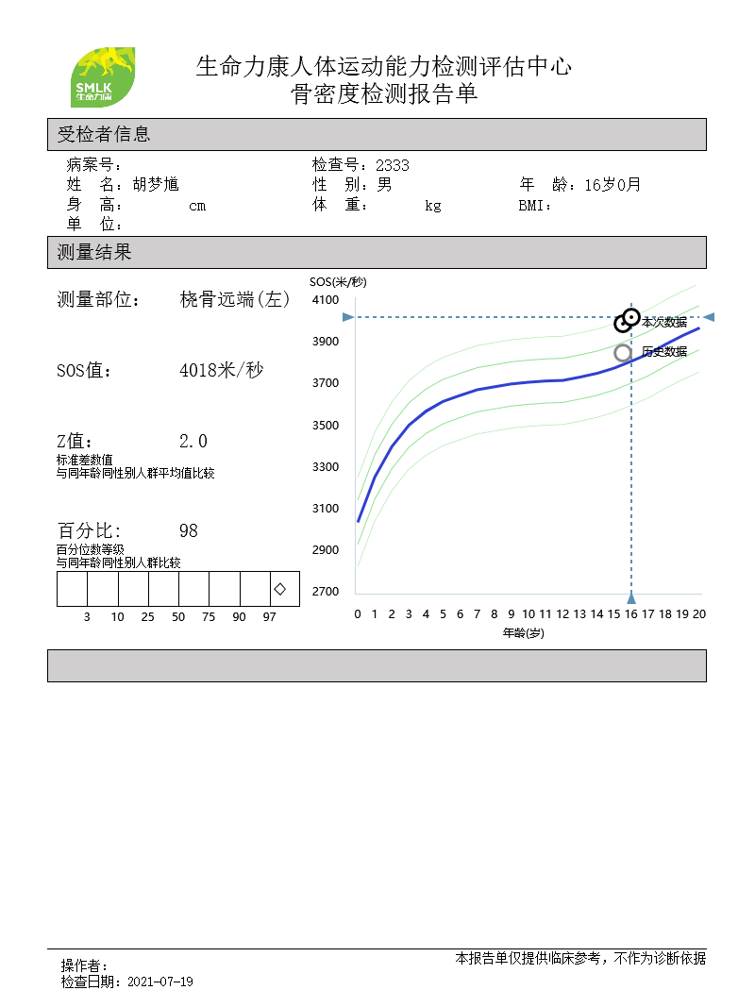

1. 根据天津市青少年身体形态、机能健康发育检测评估中心数据分析得出青少年（6岁-14岁）骨密度Z值在-0.6以下为不合格。
2. 根据天津市青少年身体形态、机能健康发育检测评估中心数据分析得出青少年（6岁-14岁）骨密度Z值在0为正常（根据年龄不同，骨密度值的正常标准存在浮动变化）。
3. 建议参加骨密度值偏低的恢复训练计划。

骨密度值偏低恢复矫正训练主要内容：

1. 营养因素调节
2. 补充钙和维生素D调节
3. 适量体育运动调节

通过室外阳光照射促进骨密度合成调节

**敏捷反应检测报告**

**（动作速度）**

|  |  |  |  |
| --- | --- | --- | --- |
| 原始数据 | 1st(s) | 2nd(s) | 3rd(s) |
| 初始值 | 10.0 | 20.0 | 30.0 |
| a原始值 | 11.0 | 21.0 | 31.0 |
| b原始值 | 12.0 | 22.0 | 32.0 |
| c原始值 | 13.0 | 23.0 | 33.0 |
| d原始值 | 14.0 | 24.0 | 34.0 |
| 平均值 | 1.0 | 1.0 | 1.0 |



**敏捷反应检测报告**

**（反应速度）**

|  |  |  |  |
| --- | --- | --- | --- |
| 原始数据 | 1st(s) | 2nd(s) | 3rd(s) |
| 平均反应时 | 0.4 | 0.7 | 0.5 |
| 平均值 | 0.533 | | |

**运动心肺功能检测报告**

总体说明：

1. 心肺检测涉及到的年龄为12周岁以上。
2. 心肺检测评价分为心功能指数评价和运动后恢复3分钟两种评价。

12岁-14岁期间心肺机能发育很快，如果不开发，不通过各种方式提升对今后从事耐力性项目运动影响很大。

|  |  |  |
| --- | --- | --- |
| 心肺功能指数  （台阶实验） | 收缩压 | 120.0 |
| 舒张压 | 80.0 |
| 基础心率 | 80.0 |
| 运动后心率（即时） | 120.0 |
| 第一次心率（60s） | 120.0 |
| 第二次心率（60s） | 110.0 |
| 第三次心率（60s） | 115.0 |
| 心功能指数 | 87.0 |

心肺得分评价

心肺得分80分以上为优秀：心肺适应能力处于优秀状态；

心肺得分70分以上为良好：心肺适应能力处于良好状态；

心肺得分60分以上为及格：心肺适应能力处于及格状态；

心肺得分60分以下为不及格：心肺适应能力处于不及格状态。

恢复3分钟评价

与基础心率作比较，运动后的及时心率恢复到90%：心肺功能处于优秀状态；

与基础心率作比较，运动后的及时心率恢复到80%：心肺功能处于良好状态；

与基础心率作比较，运动后的及时心率恢复到70%：心肺功能处于及格状态；

与基础心率作比较，运动后的及时心率恢复到不足70%：心肺功能处于不及格状态。